UNION NATIONALE DES COMBATTANTS
UNC - UNCAFN - SOLDATS DE FRANCE
reconnue d'utilité publique par décret du 20 mai 1920

Groupe départemental de l'Isère
unc-isere@orange.fr
13 rue Jean Jaurès – 38450 VIF. Tél : 04.76.72.75.25

L’UNION NATIONALE DES COMBATTANTS DE L’ISERE
ET LES AMIS DE LA GENDARMERIE
Samedi 14 octobre 2017, de nombreux membres de l’UNC de l'Isère se sont retrouvés au quartier Offner à Grenoble à l'occasion d'une journée de rencontre avec les Amis de la Gendarmerie.
Jean-François PIQUARD, président du comité de Grenoble et vice-président de l’Union Nationale des Combattants de l’Isère a tout d’abord rappelé quelques généralités concernant le fonctionnement de l’association, ses objectifs, sa revue et son site informatique, avant de préciser les actions entreprises depuis le début de l’année, pondérées cependant par les trois périodes de réserve électorale. Il a évoqué le bilan particulièrement positif de l’opération « cartes de Noël 2016 » qui a ravi les militaires de l’escadron 24/5 de gendarmerie mobile de Grenoble en séjour en Guyane, ainsi que les militaires de la région en missions individuelles sur le continent africain. Devant un tel succès, l’opération sera renouvelée à l’occasion de la fête de Noël 2017, en partenariat avec les Amis de la Gendarmerie et la FRESM.
Il fut ensuite question du prix Charles Morel, opération majeure du comité, dont la remise a eu lieu en préfecture de région à Lyon le 29 juin 2017 sous la présidence du général de corps d’armée (2s) Jacques GRANDCHAMP, délégué inter-comités Rhône-Alpes qui a permis de récompenser trois lauréats.
Il s’agit tout d’abord du général de division (2s) BERNADAC, en témoignage de reconnaissance pour son engagement exemplaire tout au long d’une carrière prestigieuse au sein de la Gendarmerie nationale, dont il a été l’inlassable défenseur. Par son rayonnement personnel, son exigence bienveillante et sa droiture, il a été et il demeure une des plus belles figures de la Gendarmerie. A également été primé France ROCOURT, médecin urgentiste et lieutenante-colonelle de la réserve citoyenne, pour son engagement au service du secours en montagne qui lui a permis de médicaliser plus de 1000 secours en montagne. Fortement impliquée dans le monde associatif, elle a pris une part prépondérante dans la réussite du projet « Un 4000 mètres » au profit de cadets de la gendarmerie de l’Isère. Enfin, un prix a été décerné à la compagnie de gendarmerie départementale de Saint-Marcellin, en témoignage de reconnaissance pour ses personnels qui, dès 1942, refusant la soumission à l’envahisseur, se sont engagés dans l’action clandestine du renseignement, tout en assurant leurs missions au profit des populations, avant de rallier en nombre, sous l’autorité du lieutenant Charles MOREL, le maquis du Vercors en juillet 1944. La remise s’est faite en mémoire des sept gradés de cette unité, tués à l’ennemi pour la Libération de la France. Le président du comité a annoncé la reconduite du prix « Charles Morel » en 2017, avec pour thème la création des unités de montagne de la gendarmerie suite à la tragédie de Vincendon et Henri de 1956. La journée de rencontre s’est achevée par la traditionnelle photo, au pied de la stèle du gendarme Offner, avant de prendre le verre de l’amitié au cercle mixte du quartier.

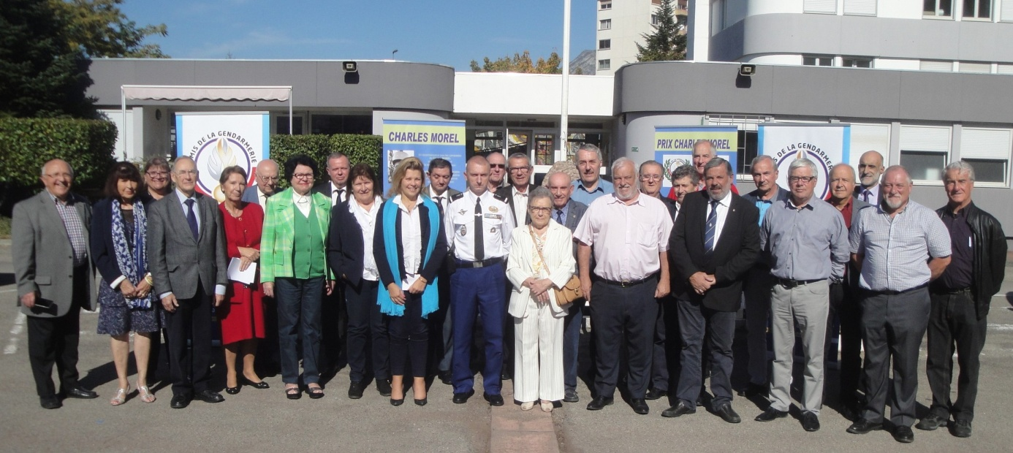

CEREMONIE DE PRISE DE COMMANDEMENT DU COLONEL MARZIN
Lundi 16 octobre 2017, de nombreux membres de l’UNC de l’Isère étaient présents à la cérémonie de prise de commandement du Colonel Yves MARZIN et de remise des fanions aux unités subordonnées au groupement.
Ainsi, à l’occasion de sa prise de commandement, le colonel Yves MARZIN a remis à chaque commandant d’unité, en présence du général de corps d'armée Christian DUPOUY commandant la région de gendarmerie Auvergne-Rhône-Alpes et du président honoraire des Amis de la Gendarmerie, le général de division (2s) Pierre DURIEUX, 12 fanions de prestige financés par les trois comités de l’Isère. Le fanion de la réserve citoyenne, très présente en cette journée solennelle, a été remis à Grégoire DOUILLET et Jean-François PIQUARD, respectivement membre et Président du comité de Grenoble et vice-président de l'UNC de l'Isère. Enfin, Georges CLAVEL, membre de l’UNC, s'est vu décerner la Croix du Combattant par le général de corps d'armée Christian DUPOUY. Le récipiendaire n'a pas caché son émotion lors la remise officielle cette distinction décernée dans le cadre des opérations au Cambodge du mois de novembre 1992 au mois de mai 1993. Le lieutenant-colonel (H) Georges Clavel avait effectué six mois en mission ONU, avec le grade d'adjudant en qualité de CIV POL, dans un poste en brousse à 200 kilomètres au Nord-ouest de Phnom Penh. Au cours de cet engagement, il a du faire face à des conditions extrêmement difficiles et éprouvantes au sein d'un détachement commandé par le capitaine Christian DUPOUY. Nul doute que cette journée ensoleillée restera dans les esprits des militaires du groupement de l’Isère.
La gendarmerie départementale consent rarement à l’attribution d’un fanion pour les unités subordonnées au groupement. Ce jour, du 16 octobre 2017, constitue donc un événement particulier et s’inscrit dans le respect de la tradition militaire qui commande une telle attribution d’un emblème aux unités, drapeau ou fanion selon leur niveau. Dans la tradition militaire, la transmission d'un fanion est déjà un acte fort pour l’ensemble d’une unité, son chef et les membres qui la composent. Une première remise en rehausse d’autant plus la symbolique. Les sept compagnies, l'escadron départemental de sécurité routière, les deux pelotons spécialisés de protection de gendarmerie, le peloton de gendarmerie de haute montagne et la réserve citoyenne du groupement de gendarmerie départementale de l’Isère, ont ainsi vécu une journée historique en se voyant remettre officiellement leur fanion.
Lieutenant-Colonel Lino IANNETTA
